2023-2024学年浙江省湖州市长兴县八年级（上）期末数学试卷
一、选择题：本题共10小题，每小题3分，共30分。在每小题给出的选项中，只有一项是符合题目要求的。
1.下列各组线段中，能构成三角形的一组是( )
A. 1cm，2cm，3cm B. 2cm，2cm，3cm C. 2cm，3cm，6cm D. 3cm，8cm，5cm
2.下列四个图标中，属于轴对称图形的是( )
A.  B.  C.  D. 
3.如图，点A的坐标$$(−1,2)$$，则点A关于y轴的对称点的坐标为( )
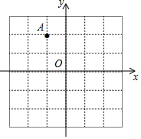
A. $$(1,2)$$ B. $$(−1,−2)$$ C. $$(1,−2)$$ D. $$(2,−1)$$
4.一元一次不等式组$$\left\{\begin{matrix}2x−1≤3 \\ x+1>2\end{matrix}\right.$$的解集在数轴上表示正确的是( )
A. 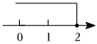 B. 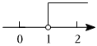
C. 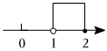 D. 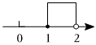
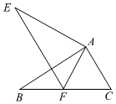
5.如图，已知点F在BC上，且$$△ABC$$≌$$△AEF$$，下列结论中错误的是( )
A. $$∠AFC=∠AFE$$
B. $$EF=BC$$
C. $$∠FAB=∠B$$
D. $$AC=AF$$
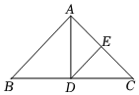
6.如图，在$$△ABC$$中，$$AB=AC$$，D是BC中点，$$DE⊥AC$$，垂足为E，$$∠BAC={80}^{∘}$$，则$$∠ADE$$的度数为( )
A. $${40}^{∘}$$
B. $${50}^{∘}$$
C. $${60}^{∘}$$
D. $${80}^{∘}$$
7.如图，《九章算术》中的“折竹抵地”问题：今有竹高一丈，末折抵地，去根六尺，问折高者几何？意思是：一根竹子，原高一丈$$($$一丈=十尺$$)$$，一阵风将竹子折断，其竹梢恰好抵地，抵地处离竹子底部6尺远，求折断处离地面的高度．设竹子折断处离地面x尺，根据题意，可列方程为( )
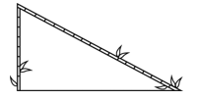
A. $$x^{2}+6^{2}={10}^{2}$$ B. $$(10−x)^{2}+6^{2}=x^{2}$$
C. $$x^{2}+(10−x)^{2}=6^{2}$$ D. $$x^{2}+6^{2}=(10−x)^{2}$$
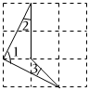
8.如图所示的网格是由9个相同的小正方形拼成的，图形的各个顶点均为格点，则$$∠1−∠2−∠3$$的度数为( )
A. $${30}^{∘}$$
B. $${45}^{∘}$$
C. $${55}^{∘}$$
D. $${60}^{∘}$$
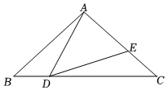
9.已知：如图，在$$△ABC$$中，$$AB=AC=12$$，点E在边AC上，若$$∠DAE=∠DEA$$，$$∠ADE=∠B$$，$$CD=3BD$$，则CE等于( )
A. 3
B. 4
C. $$\frac{12}{5}$$
D. 6
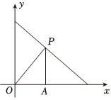
10.如图，一次函数y=−x+ 2第一象限的图象上有一点P，过点P作x轴的垂线段，垂足为A，连结OP，则$$Rt△OAP$$的周长的最小值是( )
A. 2
B. 2 2
C. 2+1
D. 2+2
二、填空题：本题共6小题，每小题4分，共24分。
11.“x的3倍与2的和小于8”可列不等式为______.
12.函数$$y=\frac{x+1}{x−3}$$中自变量x的取值范围是______.
13.等腰三角形的一个外角度数为$${70}^{∘}$$，则其顶角的度数是______.
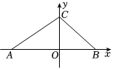
14.已知$$△ABC$$的顶点坐标分别为$$A(−5,0)$$，$$B(3,0)$$，$$C(0,3)$$，当过点C的直线l将$$△ABC$$分成面积相等的两部分时，直线l所表示的函数表达式为______.

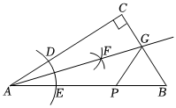
15.如图，在$$Rt△ABC$$中，$$∠C={90}^{∘}$$，$$AB=5$$，$$BC=3$$，以点A为圆心，适当长为半径作弧，与边AB，AC分别相交于点E和点D，再分别以这两个交点为圆心，以大于$$\frac{1}{2}DE$$的长为半径作弧，两弧交于点F，作射线AF交边BC于点$$G.$$点P为AB上一动点，则GP的最小值是______.
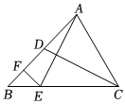
16.如图，已知在$$△ABC$$中，点D，E分别在边AB，BC上，过点E作$$EF⊥AB$$于点F，$$∠B=∠EAF+∠BCD$$，$$AE=CD$$，若$$BF=6$$，则AD的长为______.

三、计算题：本大题共1小题，共10分。
17.如图，在$$△ABC$$中，$$∠ABC$$的平分线与AC的垂直平分线相交于点D，过点D作$$DF⊥BC$$，$$DG⊥AB$$，垂足分别为F、$$G.$$
$$(1)$$求证：$$AG=CF$$；
$$(2)$$若$$BG=5$$，$$AC=6$$，求$$△ABC$$的周长．
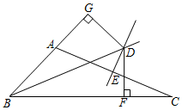
四、解答题：本题共7小题，共56分。解答应写出文字说明，证明过程或演算步骤。
18.$$($$本小题6分$$)$$
解不等式组$$\left\{\begin{matrix}2x−3>x−5 \\ \frac{2x+6}{3}<2−x\end{matrix}\right..$$
19.$$($$本小题6分$$)$$
如图，在$$△ABC$$中，$$AB=AC$$，过BC的中点D作$$DE⊥AB$$，$$DF⊥AC$$，垂足分别为点E、$$F.$$
$$(1)$$求证：$$DE=DF$$；
$$(2)$$若$$∠BDE={55}^{∘}$$，求$$∠BAC$$的度数.
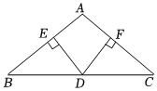
20.$$($$本小题6分$$)$$
在平面直角坐标系中，$$△ABC$$三个顶点的坐标为：$$A(−3,4)$$，$$B(−4,1)$$，$$C(−1,3).$$
$$(1)$$画出$$△ABC$$关于y轴对称的$$△A_{1}B_{1}C_{1}$$；
$$(2)$$求$$△ABC$$的面积.
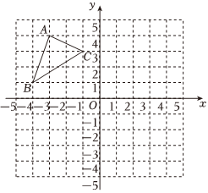

21.$$($$本小题8分$$)$$
如图，在$$△ABC$$中，$$AB=AC$$，过CA的延长线上一点D，作$$DE⊥BC$$，垂足为E，交边AB于点$$F.$$
$$(1)$$求证：$$△ADF$$是等腰三角形；
$$(2)$$若$$AD=13$$，$$BE=5$$，F为AB的中点，求EF的长.
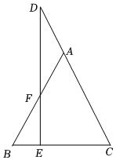
22.$$($$本小题8分$$)$$
如图，已知直线$$y=kx+b$$与x轴相交于点$$A(5,0)$$，与y轴相交于点B，直线$$y=2x−4$$与直线AB相交于点$$C(m,2).$$
$$(1)$$求m的值及直线AB的函数表达式；
$$(2)$$根据图象，直接写出关于x的不等式$$2x−4>kx+b$$的解.
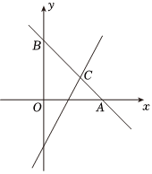
23.$$($$本小题10分$$)$$
某校八年级学生在数学课上进行了项目化学习研究，某小组研究如下：
【提出驱动性问题】机场监控问题.
【设计实践任务】选择“素材1”“素材2”，设计了“任务1”“任务2”“任务3”的实践活动.请你尝试帮助他们解决相关问题.
机场监控问题的思考
素材1 | 如图是某机场监控屏显示两飞机的飞行图象，1号指挥机$$($$看成点$$P)$$始终以$$3km/min$$的速度在离地面5km高的上空匀速向右飞行. |  | 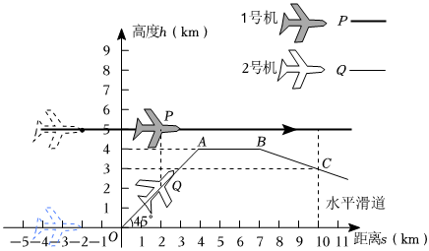
素材2 | 2号试飞机$$($$看成点$$Q)$$一直保持在1号机P的正下方从原点O处沿$${45}^{∘}$$角爬升，到高4km的A处便立刻转为水平飞行，再过$$1min$$到达B处开始沿直线BC降落，要求$$1min$$后到达$$C(10,3)$$处.
问题解决
任务1 | 求解析式和速度 | 求出OA段h关于s的函数解析式，直接写出2号机的爬升速度；
任务2 | 求解析式和坐标 | 求出BC段h关于s的函数解析式，并预计2号机着陆点的坐标；
任务3 | 计算时长 | 通过计算说明两机距离PQ不超过3km的时长是多少.

24.$$($$本小题12分$$)$$
如图1，在平面直角坐标系xOy中，直线AB：$$y=2x+b$$与x轴交于点$$A(−2,0)$$，与y轴交于点$$B.$$
$$(1)$$求直线AB的解析式；
$$(2)$$若直线 CD：$$y=−\frac{1}{2}x+\frac{3}{2}$$与x轴、y轴、直线AB分别交于点C、D、E，求$$△BDE$$面积；
$$(3)$$如图2，在$$(2)$$的条件下，点F为线段AC上一动点，将$$△EFC$$沿直线EF翻折得到$$△EFN$$，EN交x
轴于点$$M.$$当$$△MNF$$为直角三角形时，求点N的坐标.
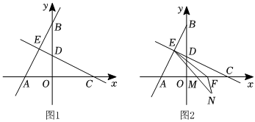
答案和解析

1.【答案】B
【解析】解：A、$$1+2=3$$，长度是1cm、2cm、3cm的线段不能构成三角形，故A不符合题意；
B、$$2+2>3$$，长度是2cm、2cm、3cm的线段能构成三角形，故B符合题意；
C、$$3+2<6$$，长度是2cm、3cm、6cm的线段不能构成三角形，故C不符合题意；
D、$$3+5=8$$，长度是3cm、5cm、8cm的线段不能构成三角形，故D不符合题意．
故选：$$B.$$
在运用三角形三边关系判定三条线段能否构成三角形时，只要两条较短的线段长度之和大于第三条线段的长度即可判定这三条线段能构成一个三角形，由此即可判断．
本题考查三角形三边关系，关键是掌握三角形三边关系定理．
2.【答案】D
【解析】解：A、B、C中的图形不是轴对称图形，故A、B、C不符合题意；
D中的图形是轴对称图形，故D符合题意．
故选：$$D.$$
如果一个图形沿一条直线折叠，直线两旁的部分能够互相重合，这个图形叫做轴对称图形，由此即可判断．
本题考查轴对称图形，关键是掌握轴对称图形的定义．
3.【答案】A
【解析】【分析】
此题主要考查了关于y轴对称点的性质，正确记忆横纵坐标的关系是解题关键．
直接利用关于y轴对称点的性质分析得出答案．
【解答】
解：点A的坐标$$(−1,2)$$，点A关于y轴的对称点的坐标为：$$(1,2).$$
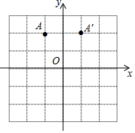
故选：$$A.$$
4.【答案】C
【解析】解：$$\{\begin{matrix}2x−1⩽3 & ① \\ x+1>2 & ②\end{matrix}$$，
解不等式①，得：$$x≤2$$，
解不等式②，得：$$x>1$$，
故原不等式组的解集是$$1<x≤2$$，
其解集在数轴上表示如下：
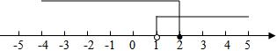，
故选：$$C.$$
先解出每个不等式的解集，即可得到不等式组的解集，然后在数轴上表示出其解集即可．
本题考查解一元一次不等式组、在数轴上表示不等式的解集，解答本题的关键是明确解一元一次不等式组的方法．
5.【答案】C
【解析】解：$$∵△ABC$$≌$$△AEF$$，
$$∴EF=BC$$，$$AC=AF$$，
故B、D不符合题意；
$$∵△ABC$$≌$$△AEF$$，
$$∴∠C=∠AFE$$，
$$∵AC=AF$$，
$$∴∠C=∠AFC$$，
$$∴∠AFC=∠AFE$$，
故A不符合题意；
以上内容仅为本文档的试下载部分，为可阅读页数的一半内容。如要下载或阅读全文，请访问：https://d.book118.com/896032033153010102

